PEDIDO DE PROVIDÊNCIAS Nº 234/2021
Limpeza e colocação de grade de proteção em bueiro na Rua Nereu Manoel da Silva, em frente ao nº 32, no Bairro Diehl.
Solicita-se, após os trâmites regimentais, que seja enviada cópia da presente proposição ao Poder Executivo, para que realize as seguintes providências:
Limpeza e colocação de grade de proteção em bueiro na Rua Nereu Manoel da Silva, em frente ao nº 32, no Bairro Diehl.
Novo Hamburgo, 02 de fevereiro de 2021.

Vereador Darlan Oliveira

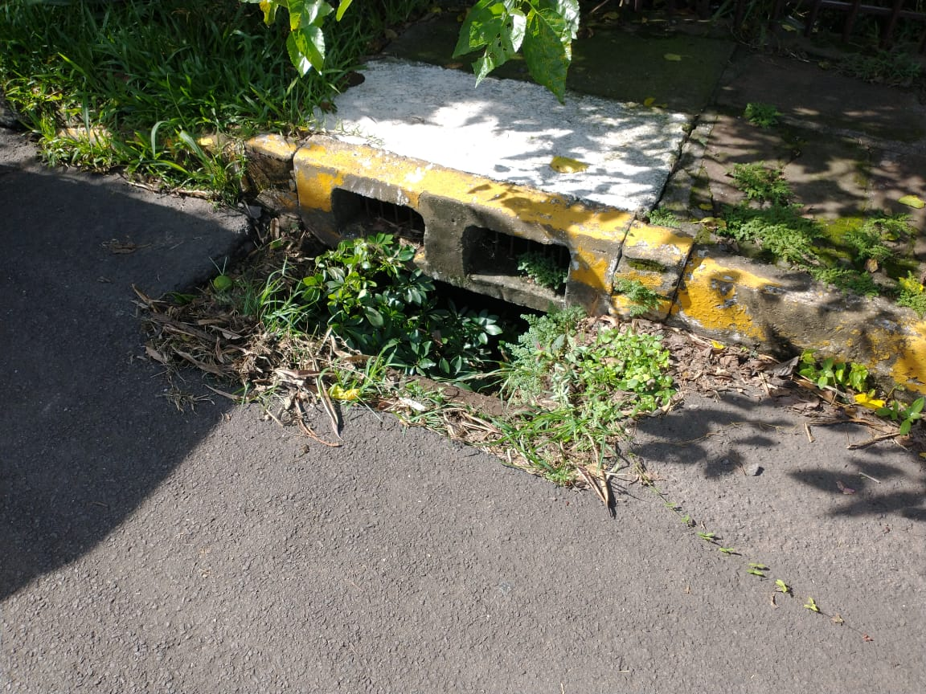

Obs.: Redação conforme original do autor.
/EL

